国家助学贷款操作规程
——生源地信用助学贷款篇
（2014年4月24日）

国家助学贷款是党中央、国务院在社会主义市场经济条件下，利用金融手段完善我国普通高校资助体系，加大对普通高校经济困难学生资助力度所采取的一项重大措施，对于加快推进科教兴国战略，维护公民教育公平，深化高等教育体制改革，促进我国教育事业发展具有重大而深远的意义。目前，这项工作取得了明显成效，受到广大经济困难学生和社会有关方面的普遍欢迎。为更好地服务学生，夯实机制建设成果，完善生源地信用助学贷款各工作节点中的薄弱环节和易出错环节，特制定本操作规程。请开发银行有关分行和各基层资助中心认真执行。
一、政策解读
（一）开办依据
《财政部 教育部 银监会关于大力开展生源地信用助学贷款的通知》(财教〔2008〕196号)、《教育部办公厅关于普通高校协助做好生源地信用助学贷款有关工作的通知》（教财厅〔2010〕4号）和《教育部办公厅 国家开发银行办公厅关于加强国家开发银行生源地信用助学贷款管理工作的通知》（教资助厅〔2012〕1号）等相关政策文件。
（二）有关定义
1.生源地信用助学贷款
国家开发银行向符合条件的家庭经济困难的普通高校新生和在校生发放的、在学生入学前户籍所在县（市、区）办理的，享受财政风险补偿金和贴息政策的助学贷款。生源地信用助学贷款为信用贷款，学生和家长（或其他法定监护人）为共同借款人，共同承担还款责任。
2.借款人
生源地信用助学贷款的借款人是指借款学生和共同借款人。
3.代理结算机构
由代理结算机构完成助学贷款资金划付和本息回收的扣划工作。代理结算机构包括代理结算行和第三方支付平台。
（三）贷款对象
●全日制普通本科高校、高等职业学校和高等专科学校（学校名单以教育部公布的为准）的本专科学生、硕士研究生和第二学士学生。
●生源地信用助学贷款的高校名单每年由教育部门确定。
●以下情况不得申请生源地信用助学贷款：就读于预科班的学生，参加自学考试、成人高考的学生，进修类的学生以及当年在高校获得了高校助学贷款的学生。
（四）申请条件
1.借款学生需具备以下几个条件
（1）具有中华人民共和国国籍；
（2）诚实守信，遵纪守法；
（3）已被根据国家有关规定批准设立、实施高等学历教育的全日制普通本科高校、高等职业学校和高等专科学校（含民办高校和独立学院，学校名单以教育部公布的为准）正式录取，取得真实、合法、有效的录取通知书的全日制新生或高校在读的本专科学生、研究生和第二学士学生；
（4）学生本人入学前户籍、其共同借款人户籍均在本县（市、区）；
（5）家庭经济困难，所能获得的收入不足以支付在校期间完成学业所需的基本费用；
（6）当年没有获得其他助学贷款。
2.共同借款人条件的确定
（1）原则上应为借款学生父母；
（2）如借款学生父母由于残疾、患病等特殊情况丧失劳动能力或民事行为能力的，可由借款学生其他近亲属作为共同借款人；
（3）如借款学生为孤儿，共同借款人则为其他法定监护人、或自愿与借款学生共同承担还款责任的具备完全民事行为能力的自然人；
（4）共同借款人户籍与学生本人入学前户籍均在本县（区）；
（5）如共同借款人不是借款学生父母时，年龄原则上在25至60周岁之间；
（6）未结清开发银行生源地信用助学贷款（或高校助学贷款）的借款学生不能作为其他借款学生的共同借款人。
3.注意事项
借款学生必须有共同借款人，共同借款人和借款学生共同承担还款责任。
（五）家庭经济困难认定标准
为避免出现一省一策、一县一策，开发银行有关分行应与当地教育部门根据实际情况共同指定一个部门，可以是高中或村（居）委会或乡镇（街道）民政部门中的任一单位，由其进行学生家庭经济困难认定的工作。
1.家庭经济困难是指借款学生家庭所能获得的收入不足以支付其在校期间完成学业所需的基本费用。符合以下情况的，优先考虑：
（1）农村特困户和城镇低保户；
（2）孤儿及残疾人家庭；
（3）遭受自然灾害，造成重大损失，无力负担学生费用；
（4）家庭成员患有重大疾病；
（5）家庭主要收入创造者因故丧失劳动能力；
（6）无稳定收入的单亲家庭；
（7）老、少、边、穷及偏远农村的家庭经济困难家庭；
（8）父母双方或一方失业的家庭。
2.注意事项
（1）《国家开发银行股份有限公司生源地信用助学贷款申请表》上只有一个公章，可以由高中或村（居）委会或乡镇（街道）民政部门中的任一单位加盖。
（2）对于部分乡镇（街道）民政部门没有独立公章的，可使用同级人民政府公章代替。
（六）贷款政策
1.生源地信用助学贷款按年度申请、审批和发放。每个借款人每年申请的贷款最高不超过6000元（贷款额度如遇国家政策调整，应按最新规定执行），主要用于解决学生在校期间的学费和住宿费。每个借款学生每年申请的贷款额度不得低于1000元，如借款学生申请的贷款金额大于学费和住宿费合计金额，则贷款资金首先用于缴纳学生的学费和住宿费，剩余贷款资金可以用于借款学生的生活费。
2.期限。生源地信用助学贷款期限按全日制本专科学制加10年确定，最长不超过14年，其中，在校生按剩余学习年限加10年确定。学制超过4年或继续攻读研究生学位、第二学士学位的，相应缩短学生毕业后的还贷期限。
学制类型 | 年级 | 最长贷款年限
专科  （三年制） | 一年级 | 13
专科  （三年制） | 二年级 | 12
专科  （三年制） | 三年级 | 11
专升本  （二年制） | 一年级 | 12
专升本  （二年制） | 二年级 | 11
本科 | 四年制一年级和五年制一、二年级 | 14
本科 | 四年制二年级和五年制三年级 | 13
本科 | 四年制三年级和五年制四年级 | 12
本科 | 四年制四年级和五年制五年级 | 11
硕士研究生 | 一年级 | 10
硕士研究生 | 二年级 | 9
硕士研究生 | 三年级 | 8
3.利率。生源地信用助学贷款利率执行中国人民银行同期公布的同档次基准利率，不上浮。贷款利率每年12月21日调整一次。
4.借款学生在校期间的利息由财政全额贴息，毕业后利息由学生和共同借款人共同负担。学生在校及毕业后两年间为宽限期，宽限期后由借款人按《国家开发银行股份有限公司生源地信用助学贷款借款合同》（以下简称《借款合同》）约定，按年度分期偿还贷款本金和利息。
（七）还款事项
1.生源地信用助学贷款利息按年计收。起息日为开发银行资金发放日，结息日为每年度的12月20日（最后一年为9月20日），节假日不顺延。
2.按照《借款合同》约定，在借款学生毕业后两年内，借款人应在每年12月15日前将应偿还的利息存入指定账户。自借款学生毕业、结业后第三年当年起，借款人开始按照等额本金还款方式偿还本金及利息。最后一次偿还本金时利随本清。
3.每月1日至10日（11月除外），借款人可以申请提前还款，还款日为当月20日，无需开发银行审批。借款人应于当月10日前到县级资助中心或登录学生在线服务系统提交提前还款申请并于当月15日前将应偿还的本金和利息存入指定账户。当月20日指定账户中无充足资金，视为借款人放弃提前还款申请（不收其他费用）。
借款人可以选择一次结清一笔《借款合同》或部分提前还款（本金须大于500元（含），且是100元的整数倍）。
4.每月（除11月外），借款人可以进行逾期还款，还款日为当月20日，无需申请或审批。
5.如指定账户余额不足以偿还贷款本息，则扣款顺序依次为依照《借款合同》约定应付的罚息、逾期利息、逾期本金、利息、本金。
（八）违约后果
1.未按《借款合同》约定归还贷款本金和利息的，借款人需要根据逾期本金金额和逾期天数缴纳罚息，罚息利率为贷款利率的1.3倍。
2.开发银行将按照《征信管理条例》（国务院令第631号）的有关规定，将借款学生的违约信息录入中国人民银行个人征信系统。
（九）特殊情况处理
借款学生发生退学、出国、被开除学籍等不能正常完成学业的情况，应及时通知县级资助中心，并偿还全部本金和利息。借款人应于办理有关手续之日起下月15日前将应还本息存入指定账户。

四、贷中管理
各全日制公办和民办普通本科院校、高等职业院校（含独立学院）（以下合称高校）应与县级资助中心加强信息沟通，密切配合，及时按照要求录入电子回执，确认高校收款账户，维护高校联系方式，保证生源地信用助学贷款工作的有序开展。
（一）确认高校收款账户及维护高校信息
1.确认高校收费账户
每年6月30日前，高校应完成收费账户的确认工作。高校账户信息事关借款学生贷款审批和学费资金划转，应确保准确。具体操作流程如下：
高校经办人用户登录生源地助学贷款信息管理系统，访问路径：高校账户维护模块，选择新增或修改。系统截图如下：
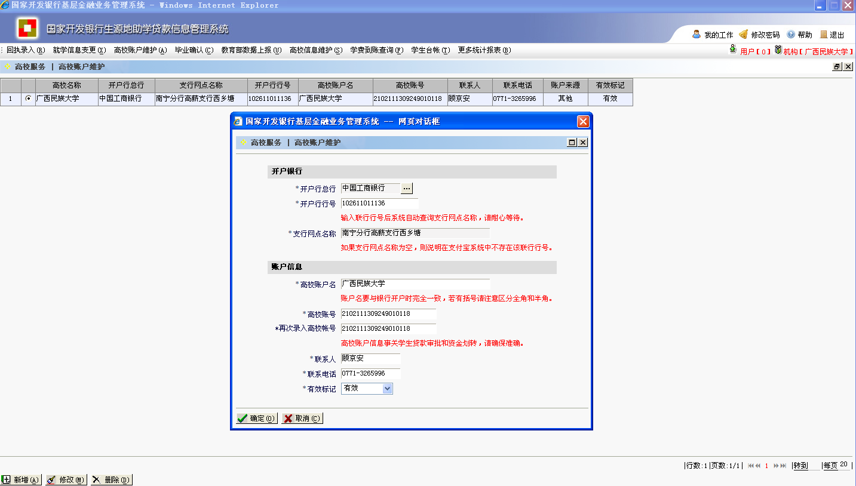
如因高校账户信息错误，影响开发银行生源地信用助学贷款发放的，高校应及时向借款学生做好解释说明工作。
2.定期维护高校信息
当高校行政区域、联系地址、联系电话等信息发生变化时，高校经办人应及时登录生源地助学贷款信息管理系统进行维护。访问路径：高校信息维护模块，选择修改联系信息。
如有关基本信息发生变化，高校应及时与上级教育行政部门和当地开发银行分行联系，说明情况，更正信息。
（二）回执录入
开学后，高校应及时组织学生，特别是新生开展生源地信用助学贷款的回执录入工作。10月10日前，高校应在生源地助学贷款信息管理系统内完成回执信息的录入工作。过时未完成的，视同借款学生撤销当年开发银行生源地信用助学贷款申请。
借款学生须持以下材料办理回执录入：本人身份证、《借款合同》及《受理证明》。高校老师据此录入电子回执。
1.录入回执
高校经办人用户登陆生源地助学贷款信息管理。访问路径：回执录入模块，在查询栏中输入学生姓名点击查询。若合同状态为“待高校录回执”，点击录入回执，录入欠费金额、选择高校账号、根据学生的《受理证明》录入校验码并审核无误后，点击确定。该合同状态应显示为“待县经办人汇总提交”，回执录入成功（无需打印纸质回执）。系统截图如下：
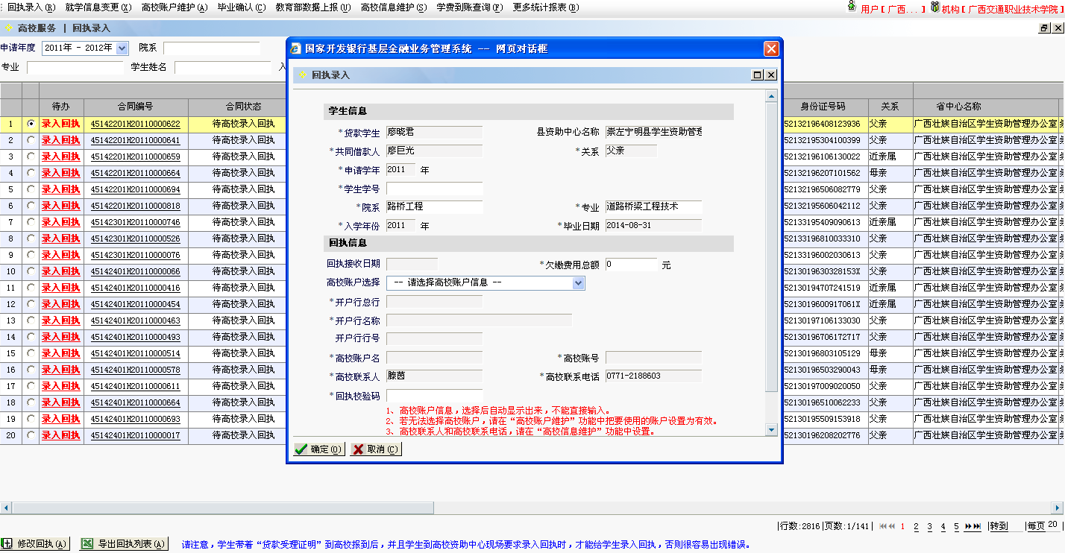
2.修改回执
若借款学生的学号、院系和专业有误，高校经办人用户可以在录入回执的过程中直接修改。回执录入完毕后，若还需要修改回执信息的，访问路径：回执录入模块，选择要修改回执信息的合同，点击左下角“修改回执”按钮后，进行修改。一旦县级资助中心将合同信息汇总上报后，高校经办人将不能再修改回执欠费信息。
3.注意事项
（1）高校录入回执后，应留存《受理证明》备案。同时，应提示借款学生将《受理证明》下方虚线部分剪下带走。该部分为学生第一次办理助学贷款时第三方支付平台个人账户的初始密码，有的学生初始密码栏为空白，表示该生不是第一次办理贷款，因此不再有初始密码。
（2）高校应严把回执录入关，对于已经办理了高校助学贷款或其他不符合回执录入条件的，不予录入回执。
（3）无欠缴学费的学生，高校不予录入回执。

（二）高校学费到账查询
生源地信用助学贷款发放后，高校应随时登录生源地助学贷款信息管理系统查看学费到账情况。访问路径：高校经办人在学费到账查询模块下，选择转账日期，根据转账金额选定一条高校批次流水号并导出列表。高校可据此入账。系统截图如下：

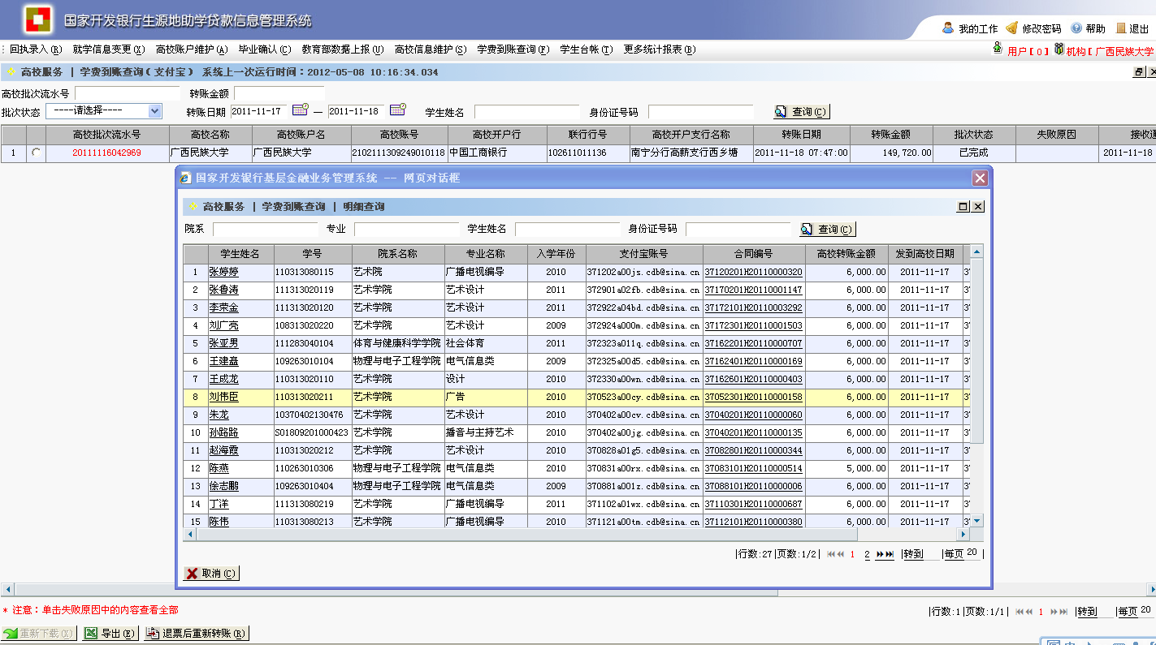

●高校应对借款学生可能发生的休学、留级、退学、出国、被开除学籍、伤残、死亡、失踪等学籍异动或不能正常完成学业情况进行监督，及时在助学贷款信息管理系统内进行就学信息变更，并要求借款学生或共同借款人携相关证明材料前往县级资助中心现场办理就学信息变更确认。
访问路径：高校经办人根据具体情况，选择“就学信息变更”新增或“非关键就学信息变更”新增。系统截图如下：

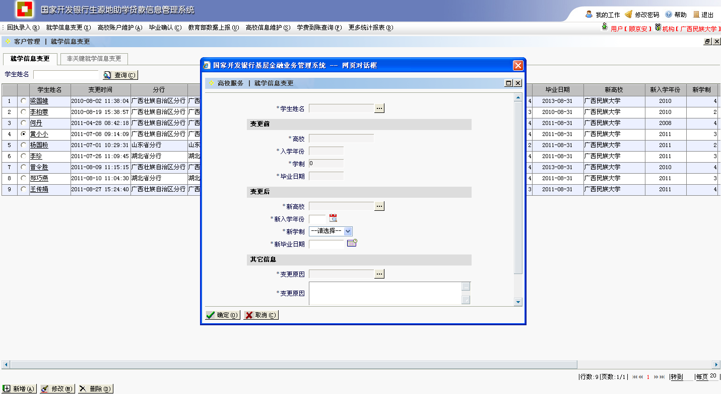

（二）毕业确认及个人信息更新
毕业确认手续是借款学生离校手续的重要组成部分。每年4月至6月，高校应组织借款学生办理毕业确认手续，确定借款学生毕业后固定联系人和本人联系方式，并要求学生及时将新的联系方式在学生在线服务系统更新。
1.指导借款学生进行毕业确认申请
学生在毕业离校前，应登录学生在线服务系统更新个人信息。在“个人信息变更”模块下，如实填写最新家庭信息、就业信息、联系人信息及变更原因后点击提交。学生填写个人信息完毕后，在“毕业确认申请”模块下，确认基本信息、联系方式和贷款情况，并提交毕业确认申请。
2.逐个审核学生毕业确认申请
高校经办人用户登录生源地助学贷款信息管理系统，在“毕业确认”模块下，选择毕业确认状态为“申请确认”的借款学生，核实所有相关信息后，对该学生的毕业申请进行确认，并在系统中导出《国家开发银行股份有限公司生源地信用助学贷款毕业确认表》（见附件8）一份，交给学生。
3.注意事项
（1）借款学生联系方式的核实主要是指家庭固定电话、移动电话、工作单位电话、家庭地址、工作单位地址的核实。高校资助中心应逐个核实借款毕业生提供的本人家庭电话、移动电话和工作单位电话，并通过借款毕业生档案或其他材料认真核对。
若借款学生暂时没有确定工作单位，则在确定工作单位后20个工作日内将工作单位、地址、联系方式等相关信息通知高校资助中心。
（2）高校应提示学生在变换工作、联系方式、联系人等信息时要及时登录学生在线服务系统修改个人信息，并在每年11月21日后登录学生在线服务系统查询应还利息、本金等还款信息，遇到问题要及时拨打助学贷款咨询热线95593或咨询县级资助中心老师。
（3）继续攻读更高学历的借款学生，也要进行毕业确认。高校应提示学生在拿到录取通知书后要前往县级资助中心办理还款计划变更，以便学生在读书期间可以继续享受财政贴息政策。

